附件四：
交通指南
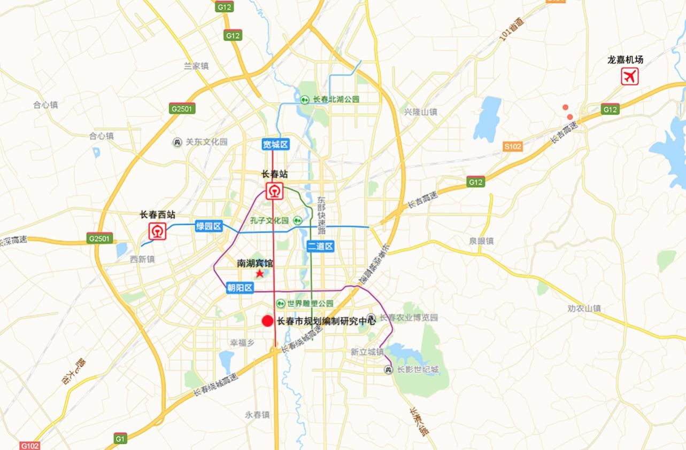
1、龙嘉机场到达：机场巴士1、3号线—百货大楼站下—6路重庆路站上车—南湖宾馆站下车（行程约2小时）；城际铁路—长春站—轨道交通1号线—工农大路站下车—换乘6路或20路或252路公交车—南湖宾馆站下车（行程约1小时15分钟）；打车约1小时，车费约100元。
2、长春站到达：轨道交通1号线—工农大路站下车—换乘6路或20路或252路公交车—南湖宾馆站下车（行程约40分钟）；打车约25分钟，车费约20元。
3、长春西站到达：轨道交通2号线—解放大路站下车—6路解放大路站上车—南湖宾馆站下车（行程约1小时15分钟）；打车约30分钟，车费约25元。

